Windows Besitzer ändern

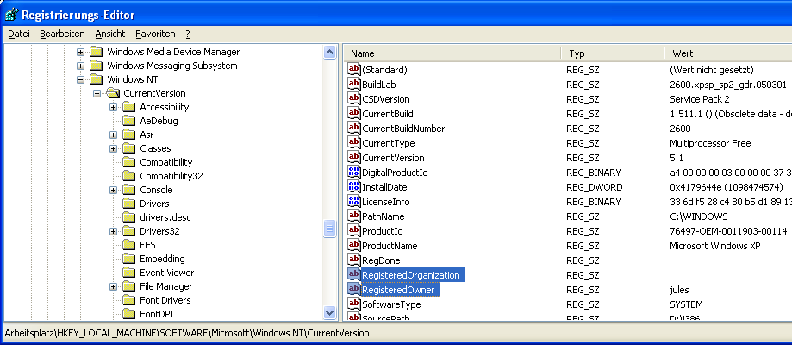

Die markierten einträge ändern

Setup CD Pfad ändern

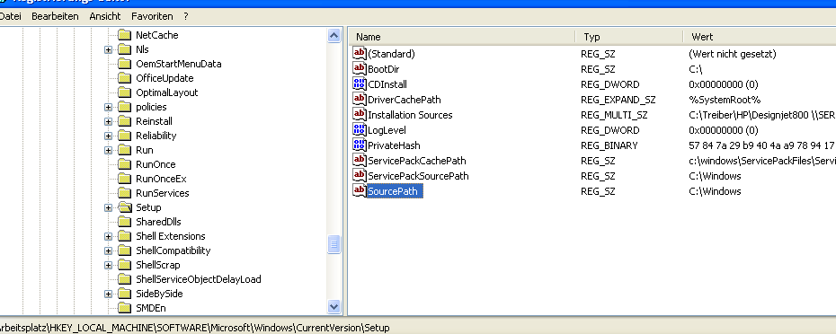

[SourcePath] ändern z.B. e:\windows

